OA Y CONTENIDOS CONCEPTUALES

CURSO | Quinto básico
SEMANA | 19 (Del 17 hasta el 21 de Agosto)
ASIGNATURA | Matemática
UNIDAD | Nivel 1 (Priorización Curricular)
PROFESOR | Cynthia Arros seguel

OBJETIVO (S) DE APRENDIZAJE | OBJETIVO (S) DE LA CLASE
OA. 4  Demostrar que comprenden la división con dividendos de tres dígitos y divisores de un dígito. | Demostrar que comprenden la división, reagrupando unidades, decenas y centenas y resolviendo problemas rutinarios y no rutinarios que involucren divisiones.
CONTENIDO | HABILIDADES
- División.  - Reparto equitativo.  - Algoritmo tradicional (división)  - Resolución de problemas | - Demostrar  - Comprender  - Resolver problemas

Indicaciones
- A continuación se presenta el archivo 2, el cual consta de una guía de trabajo, relacionada con la división, asociada a la resolución de problemas, la cual de inicio al trabajo con la priorización curricular propuesta por el Mineduc. No olvides que si tienes alguna dificultad para imprimir este documento, puedes resolverla en tu cuaderno con letra clara y legible y enviar las fotos a mi correo: cynthi_2308seguel@hotmail.com
- Si por algún motivo no tienes acceso a internet o no sabes enviar correos, puedes llevar el desarrollo de esta guía una vez que retomemos las clases presenciales, para que sea evaluada por la docente y retroalimentada en clases.

Priorización Curricular: Guía N°5

Objetivo de la clase: Demostrar que comprenden la división, reagrupando unidades, decenas y centenas y resolviendo problemas rutinarios y no rutinarios que involucren divisiones.
Nombre del Estudiante |  |  | Curso: 5 año A
Nombre del Estudiante |  |  | Fecha: Semana 19 (10 al 14 de Agosto)
Unidad: | Nivel 1 (Priorización Curricular)
O.A.(s): | OA 4
Habilidades: | Demostrar, comprender, resolver problemas
Docente: | Cynthia Arros Seguel | Asignatura: | Matemática
Exigencia: 60% | Puntaje Ideal: 15 puntos | Puntaje nota 4.0: 9 ptos. | Puntaje Real: ____ ptos.
Instrucciones:
- Lee atentamente las indicaciones de lo que debes realizar en esta guía de trabajo antes de contestar.
- Y no olvides que si no puedes imprimirla, puedes resolverla en tu cuaderno de la asignatura, con letra clara y legible.

Preparación para el aprendizaje
1) ACTIVIDAD
Lee y analiza atentamente la siguiente situación y responde las preguntas que se plantean posteriormente:
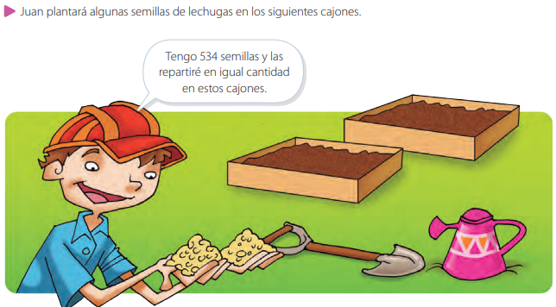

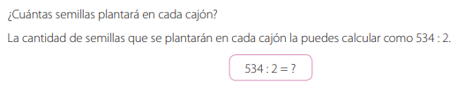
Apoyo conceptual

- A continuación se explica la estrategia de reagrupar unidades, decenas y centenas. Observa y analiza paso a paso su aplicación.

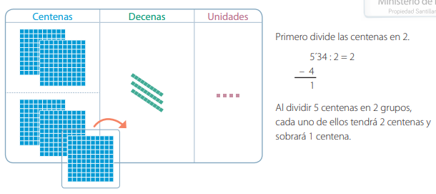
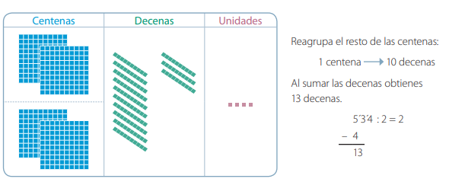

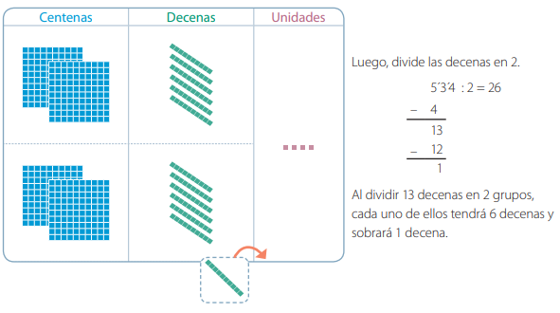
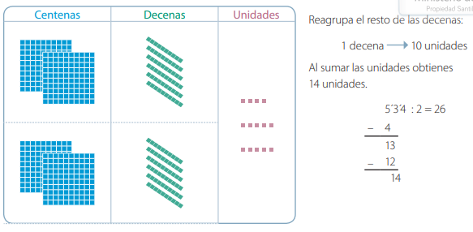
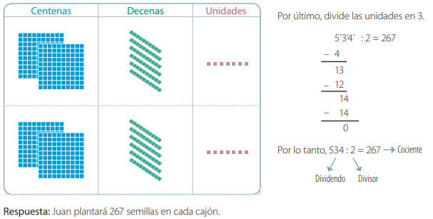

2) ACTIVIDAD
Completa paso a paso la resolución del siguiente problema, empleando el método de reagrupar. Recuerda que puedes guiarte por el ejemplo anterior.
“Matilde vendió su cosecha de 724 zanahorias a dos restaurantes. Si todos los restaurantes reciben la misma cantidad de zanahorias, ¿Cuántas le corresponde a cada uno?
- La cantidad de zanahorias que recibirá cada restaurante la puedes calcular como 724 : 2
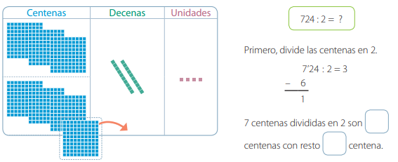

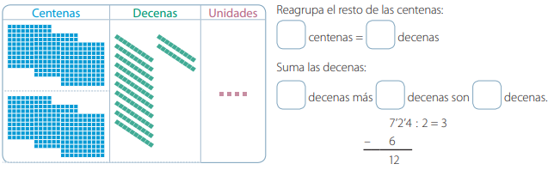
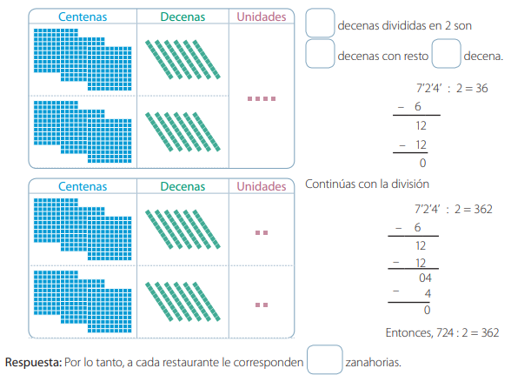

Queridos apoderados y estudiantes:

Dada la situación que vivimos como país, es necesario recordarles lo importantes que son para nosotros, reiterar que se cuiden muchísimo, que no salgan de sus hogares si no es realmente necesario… y pronto nos volveremos a encontrar.
UN ABRAZO…

Pauta de corrección guía N°5: Priorización Curricular

N° Pregunta | Corrección | Puntaje
1 | a) Plantará 267 semillas en cada cajón. | 4 puntos.
2 |  | 11 puntos.
3
Total de puntos |  | 15 Puntos

Instrucciones de envío y evaluación:
- Se solicita a los apoderados enviar fotografías de las guías resueltas al correo de la docente: cynthi_2308seguel@hotmail.com
- Si no puede imprimir las guías, o no tiene acceso a internet, está la posibilidad de desarrollarlas en el cuaderno del estudiante con letra clara y legible y traerlas una vez que se retomen las clases presenciales.
- Se adjunta tabla de evaluación con el 60% de exigencia.
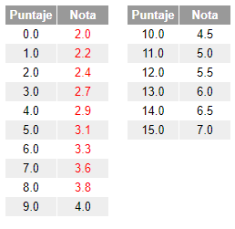
Pauta de autoevaluación: ¿Cómo lo he hecho?
A continuación te invito a contestar la siguiente pauta donde serás tú quien se evalúa, de acuerdo al trabajo que haz realizado. Con Una X marca el casillero que más te represente.
Indicadores | Bien | Regular | Mal
1) Cumplo con las actividades que me ha enviado mi profesor (a)
2) Mis guías y/o trabajos están bien presentados.
3) Estoy aprendiendo
4) Me esfuerzo por hacer un buen trabajo.

TAREA 5° Básico
Nombre alumno :
Docente : | Cynthia Arros Seguel
Asignatura : | Matemática
Semana : | 19 (17 al 21 de Agosto)

- Cómo tarea te desafío a realizar las siguientes actividades de la página 72, ejercicios 3 y 4 de tu texto escolar 2020.
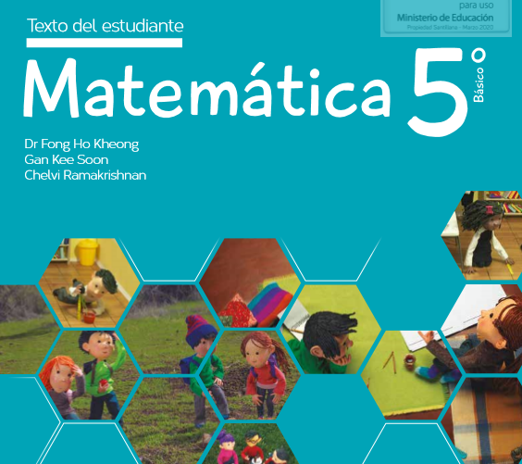
- Se adjunta pantallazo de la actividad que deben realizar los estudiantes.

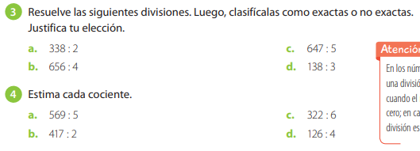

Corrección tarea 5° (SEM19)

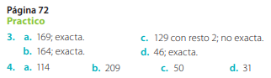
Instrucciones de envío y evaluación:
- Se solicita a los apoderados enviar fotografías de la tarea resuelta al correo de la docente: cynthi_2308seguel@hotmail.com
- Si no puede imprimir las guías, o no tiene acceso a internet, está la posibilidad de desarrollarlas en el cuaderno del estudiante con letra clara y legible y traerlas una vez que se retomen las clases presenciales. No olvides trabajar con lápiz grafito.

